一、招聘计划及岗位设置
1、职业中专教师10人
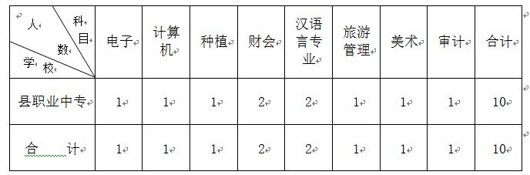
2、高中教师50人
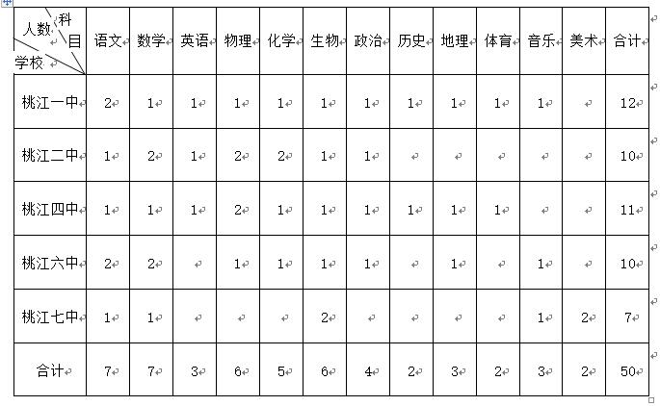
3、初中教师90人
